Муниципальное бюджетное дошкольное образовательное учреждение
детский сад «Сказка»

" Игра – путешествие по ОБЖ "Тропинка безопасности "
для детей старшего дошкольного возраста

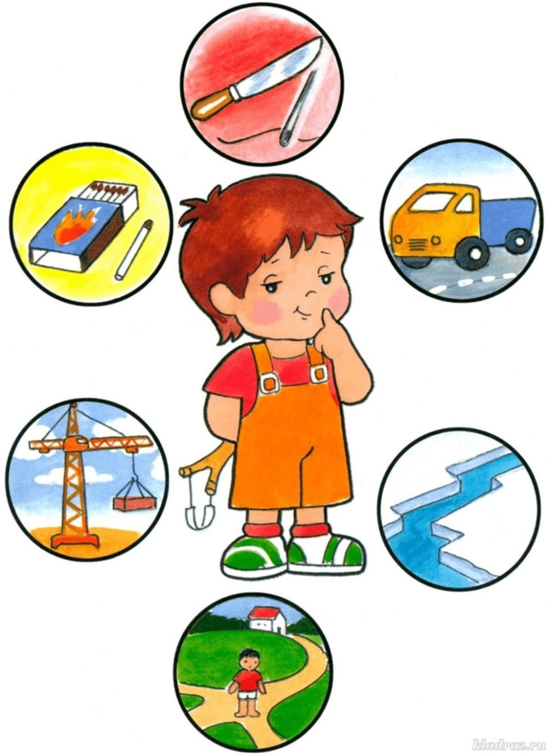

Разработала воспитатель:
Гаряева С.Н.
С. Малая Пица
2025г

" Игра – путешествие по ОБЖ "Тропинка безопасности "
для детей старшего дошкольного возраста

Цель: систематизирование полученных знаний и применение их на практике путем решения заданий.

Задачи:
закрепить знания детей в процессе игровой деятельности;
формировать у дошкольников правильное поведение на улице, в помещении, в природе;
развивать коммуникативные навыки, творческие способности, логику, мышление.
воспитывать внимание, сосредоточенность.

Ход игры:

Ведущий: Здравствуйте дорогие ребята! Мы сегодня поговорим с вами о защите детей.
- А как вы думаете, от кого или от чего нужно защищать детей? (От пожара, от ДТП, от травм, от нехороших людей, от болезней и т. д.)
- А можете ли вы – дети сами защитить себя? Сегодня мы это проверим и еще раз потренируемся, как нужно вести себя в опасных, сложных ситуациях.

Приносят посылку, но она оказывается пустой. В ней мы обнаруживаем записку
Текст: Ха-Ха-Ха!!!! Все, что было в посылке я забрала. А что бы вам вернуть всё – надо пройти опасные задания и только тогда вы получите награду.

В помощь вам карта-схема.

Станция 1 "Здоровье".
Ведущий. Ребята, вы пришли на станцую "Здоровье" и здесь мы будем говорить о ...(здоровье, гигиене, правильном питании).
1. Скажите пожалуйста, что такое здоровье?
2. Что надо сделать, чтобы быть здоровым?
Отгадайте вы секреты.
Я начну, а вы кончайте
Дружно хором отвечайте.

Кто всем людям первый друг?
Любит чистоту вокруг.
Смоет грязь и даст напиться,
В душе нам поможет мыться.
Людям, детям всем нужна
В кране чистая. (вода)
***
Разного цвета и формы любой,
Скользким бывает лишь только с водой,
Любит в ладошках пускать пузыри,
Главное, тщательно руки ним три.
Смотрят микробы на это уныло,
С микробами быстро расправится. (мыло)
***
Лицо и руки очень быстро
Вытрет насухо и чисто.
После душа наше тело
Осушит ловко и умело.
Для взрослого и для младенца
Очень нужно. (полотенце)
***

Вместо головы щетинка,
И всего одна нога.
Но поверьте, без заминки
Чистит зубки нам она.
Поможет нам в охотку
Всегда. (зубная щётка)
***
В тюбике живёт она,
С щеткою зубной дружна.
Пахуча и цветаста,
Это. (зубная паста)
***
Вот ручка, а вот много зубчиков в ряд,
К волосикам зубчики эти спешат.
Расчешут и сделают быстро причёску,
Иметь обязательно нужно. (расчёску)
***
Они всегда в заботах,
Стричь у них работа.
Только в руки их возьмут,
Ногти, волосы стригут,
Остры, но осторожницы
В руках умелых. (ножницы)
***
В туалете очень важно
Иметь такой рулон бумажный.
Она всегда приметная. (Бумага туалетная).
***
Ранним утром мы проснулись.
Потянулись, улыбнулись.
Отличное есть средство,
Чтоб быть здоровым с детства,

Для всех по ряспорядку
С утра нужна. (зарядка)
Зарядка под музыку
Игра «Полезная и вредная еда» (поместить в холодильник, только полезные продукты)
Игра «Режим дня дошкольника» (из предложенных карточек выстроить режим дня)
Текст письма: «Ух какие спортивные, да умные ребята, но я думаю, ни все правила безопасности вы знаете. Идите по карте и сейчас мы это и проверим это.

Дети по карте- схеме идут на следующую станцию, на дорожке лежит красивая коробка перевязанная лентой. Дети открывают коробку, а там большой паук (игрушка)
Ловушка «Опасные находки»
Ведущий. Разве можно брать чужие вещи? Почему? (Ответы детей)
Запомните правила:
1. Чужие вещи трогать нельзя.
2. Незнакомые вещи могут быть опасными.
3. О подозрительном предмете расскажи взрослым.
Ведущий. - Ух какие молодцы, знают, что чужие вещи какие бы они небыли красивые и интересные трогать нельзя.

Станция 2 «Опасные предметы»
Ведущий. Ребята, а вы знаете что предметы и вещи, которые, казалось бы, нам знакомы, часто несут опасность? (ответы детей...)
Ведущий. как думаете, в доме есть опасные предметы? (В доме много полезных предметов, но если с ними неправильно обращаться, то они могут быть опасными.)
- А, что это за предметы?

Дидактическая игра: «Опасные предметы».
1. Предлагаю разложить картинки с изображением опасных и безопасных предметов.
а) красный круг(середина)- опасные
б)зеленый круг(середина)- безопасные

Ведущий. Молодцы справились с заданием, правила обращения с опасными предметами вы тоже, знаете. Ну погодите, следующее задание вам просто так не выполнить.
По карте-схеме дети идут к следующей станции .
Станция 3 «Правила дорожного движения»
Вот вам загадка.
Встало с краю улицы
В длинном сапоге
Чучело трехглазое
На одной ноге.
Где машины движутся,
Где сошлись пути,
Помогает улицу
Людям перейти. (Светофор)
Ведущий. Правильно и как вы догадались мы на станции по ППД
Игра «Красный, Желтый, Зеленый»(Играют все участники праздника. По команде «Красный» – поднимают руки вверх, по команде «Желтый» – хлопают в ладоши, по команде «Зеленый» – топают ногами. Задания повторять 6-8 раз, ведущий пытается запутать участников)
Загадки.
У дороги, словно в сказке,
На столбе живет трех- глазка.
Все мигает и мигает,
Ни на миг не засыпает. (светофор).
***

Его работа – пять колёс,
Другого не дано:
Под ним четыре колеса,
В руках – ещё одно. (Шофёр)
***
Полосатая указка,
Словно палочка из сказки. (Жезл)
***
По дороге едут ноги.
И бегут два колеса.
У загадки есть ответ:
Это мой …….(велосипед).
***
Что за чудо синий дом, ребятишек много в нем.
Носит обувь из резины, а питается бензином (Автобус)
***
Если ты спешишь в пути
Через улицу пройти,
Там иди, где вес народ,
Там, где знак есть… (переход).

Предлагаю игру - эстафету «Светофорики»
В корзинах лежат кубики трёх цветов: красные, жёлтые и зелёные. По сигналу первый бежит, взяв зелёный кубик, ставит его у сигнальной черты и возвращается к своей команде. Второй участник бежит, взяв жёлтый кубик, и ставит его поверх зелёного. Третий участник команды бежит с красным кубиком и заканчивает строительство светофорика. И так, пока не закончатся все кубики.
Ведущий. вас ждут новые испытания.

Станция 4 «Пожарная безопасность»
1. Игра «Ответь на вопрос, собери картинку»
Картинку с изображенными пожарными во время тушения пожара разрезают на шесть частей. На другой стороне каждой части пишется вопрос.
Дети отвечают на вопросы и складывают картинку.
1. Почему пожарная машина красная?
Ответ: Красная, чтобы издалека было видно, что едет пожарный автомобиль, которому необходимо уступить дорогу. Красный цвет - цвет огня.
2.Как одеваются пожарные?
Ответ: Пожарные надевают брезентовый костюм. Он не горит, не намокает. Голову от ударов защищает каска, на руках рукавицы, на ногах сапоги. Для работы в огне и дыму пожарным необходим аппарат для дыхания.
3.Чем опасны пожары?
Ответ: При пожаре могут сгореть вещи, квартира и даже целый дом. Но главное, что при пожаре могут погибнуть люди.
4.Чем можно тушить начинающийся пожар?
Ответ: Пожар можно тушить огнетушителем, водой, песком, одеялом.
5.Что ты должен сообщить, вызывая пожарных?
Ответ: Необходимо сообщить свой точный адрес, фамилию, имя и что горит.
6. Чем еще опасен пожар, кроме огня?
Ответ: Страшнее огня бывает дым. В задымленной комнате легко заблудиться и не найти выход. Трудно дышать.

2. Игра «Топаем, хлопаем». Условие: Если дети поступают правильно – хлопают, Если неправильно – топают.
Воспитатель:
Знаю я теперь друзья,
Что с огнем играть нельзя! (хлопают)

Спички весело горят,
Буду с ними я играть (топают)

Коля убежал за дом
Там играет он с костром. (топают)

Он опасен, Лена знает
Утюг больше не включает (хлопают)

Таня с Ниною играют
На печи газ зажигают (топают)

Клим увидел – дом горит
Мальчик «01» звонит (хлопают)

Палит листья мальчик Тихон.
У костра он скачет лихо (топают)

Под столом играет Света,
Зажигает она свечи. (топают)

3. Игра-эстафета «Тушение пожара»
Детям предлагается потушить пожар.
В руках у впереди стоящего ребенка каждой команды ведро с «водой» (песок). Он должен пробежать между кеглями, преодолеть расстояние, перешагивая через предметы, «вылить воду» и вернуться бегом обратно. Те же самые действия выполняет следующий игрок.

Ведущий: Ребята, по какому номеру телефона можно вызвать пожарных? А вы можете мне подсказать?
Дети: 01, 112.
Подходим к столу, где лежат таблички с номерами «01», «112».
Так вот же эти номера.

Станция 5 «Дремучий лес»
Ведущий: посмотрите дети на картинки и скажите можно так вести себя в лесу?
Ведущий: Вы только посмотрите, здесь у нас растут грибы, какие вы знаете? (ответы детей). Грибы бывают ядовитые, а знаете, что может произойти если съесть ядовитый гриб? Грибы можно собирать только со взрослыми.
Игра собери съедобные грибы. Съедобные грибы собираем в корзинку, а ядовитые оставляем на месте.
Ведущий: Молодцы вы справились со всеми заданиями смотрите под елкой нас ждет сундучок с наградами .
Дети находят спрятанный сундучок
Ведущий : Так вот что нам было отправлено в сундуке! Письмо.
«Ребята! Вы сегодня доказали, что хорошо знаете правила безопасности, поэтому, медали – ваша заслуженная награда.»
Дети организованно уходят в группу.

Фото отчет

План карта
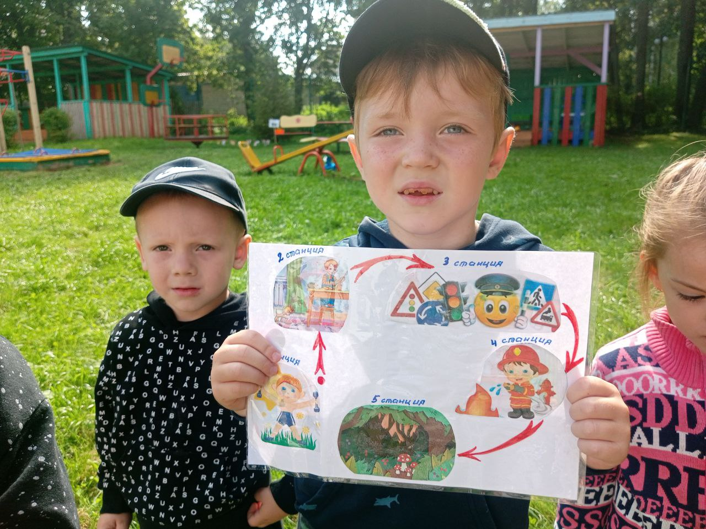

Станция «Здоровье»
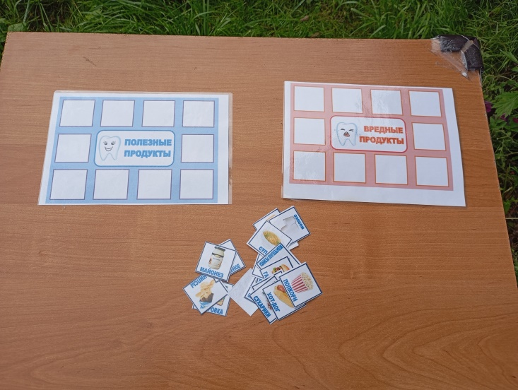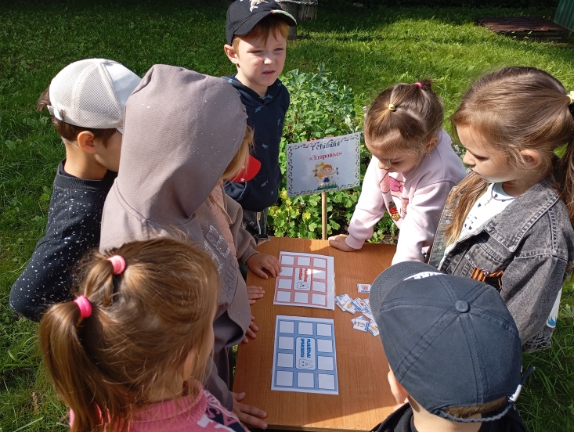
Станция «Опасные предметы»
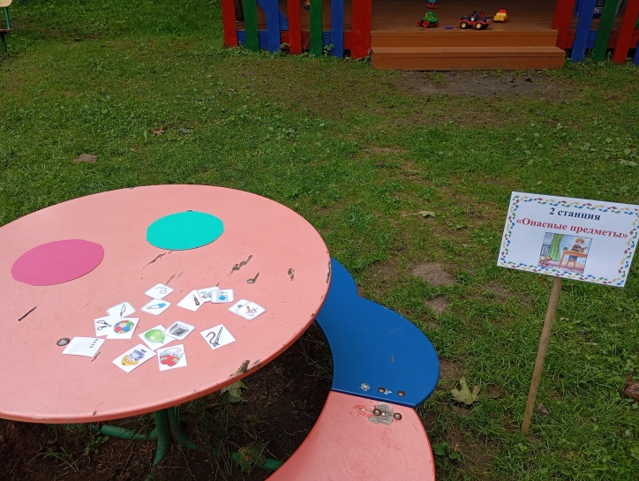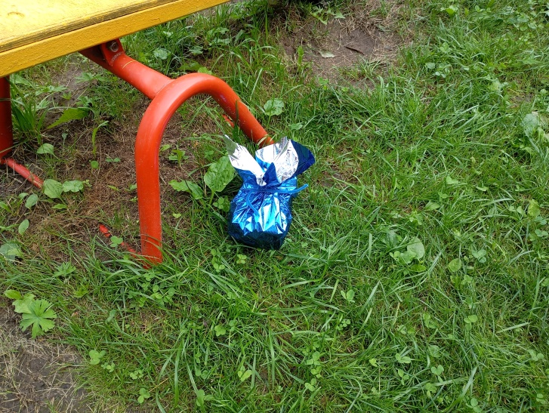
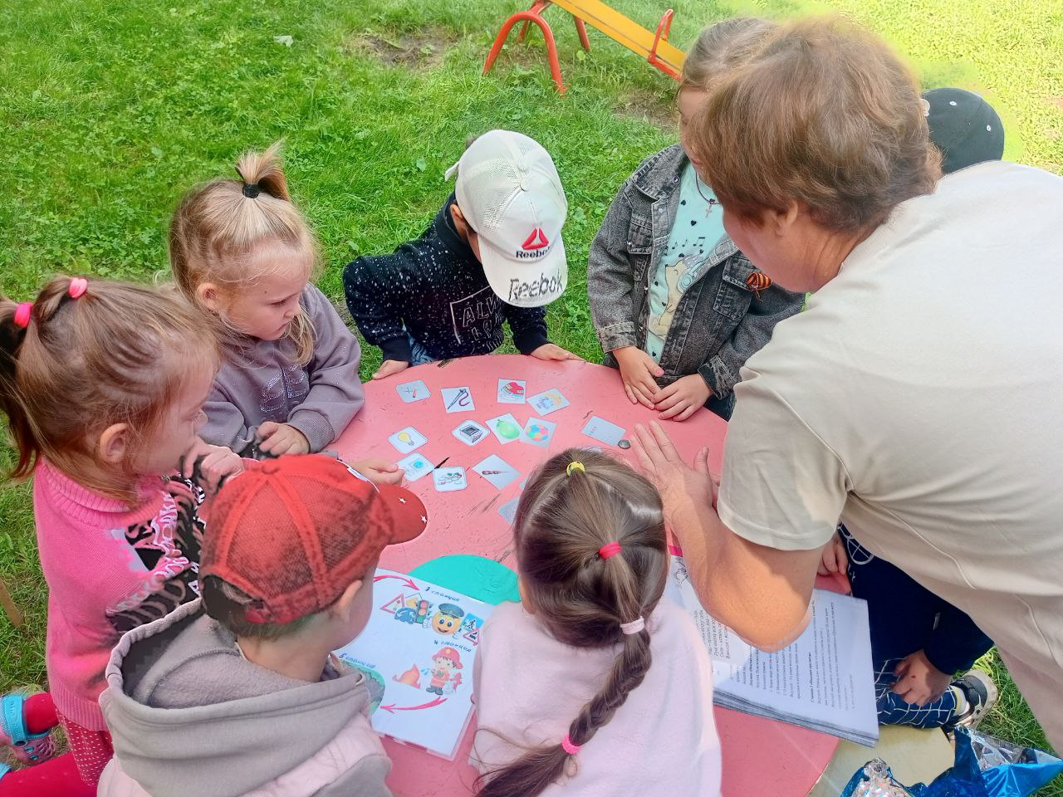

Станция «Правила дорожного движения»
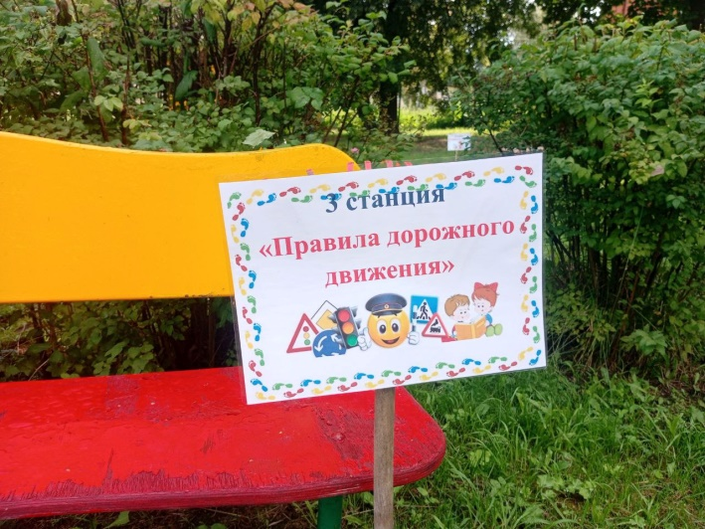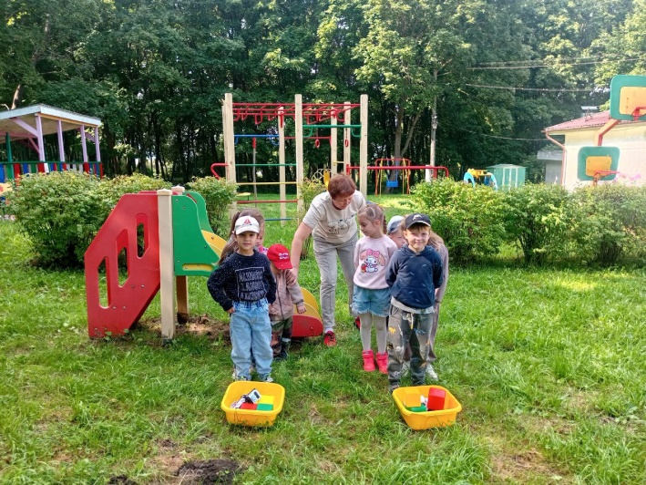

Станция «Пожарная безопасность»
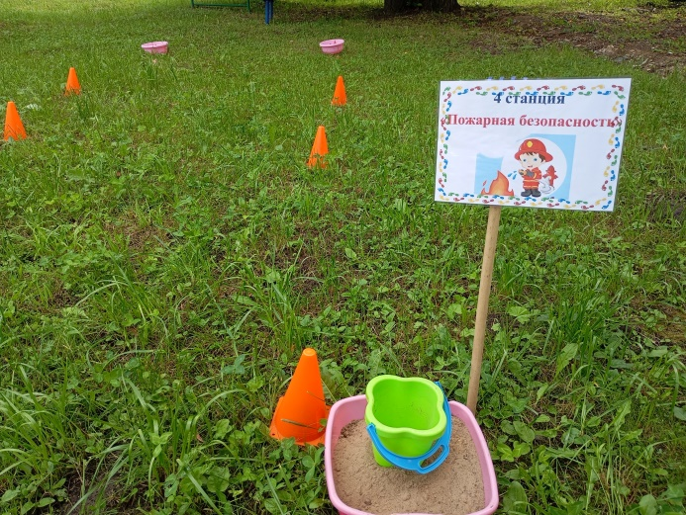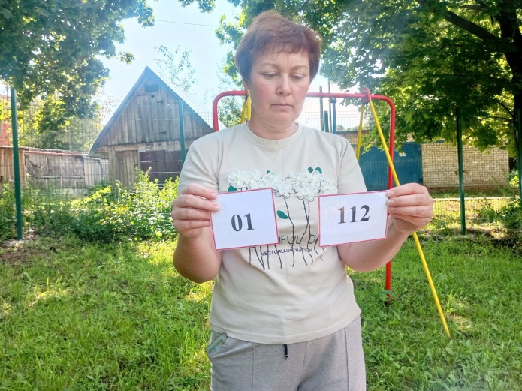
Станция «Дремучий лес»
